贝塞尔曲面

如何从贝塞尔曲线到贝塞尔曲面

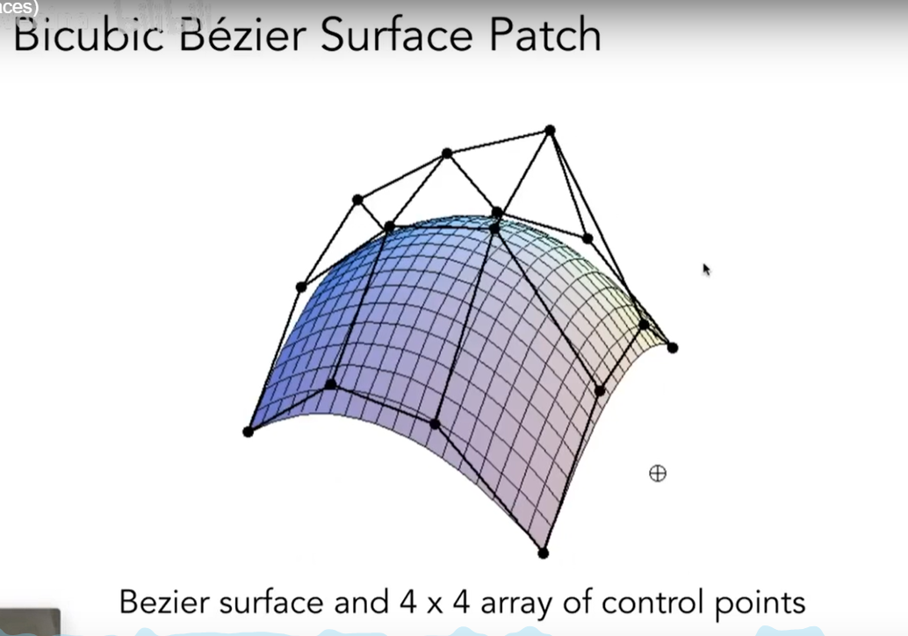

首先，定义4X4的控制点，将他看作4行，给定时间t，每一行拿出4个控制点得到一个曲线。这四个点又可以当作是另外一个贝塞尔曲线的控制点。

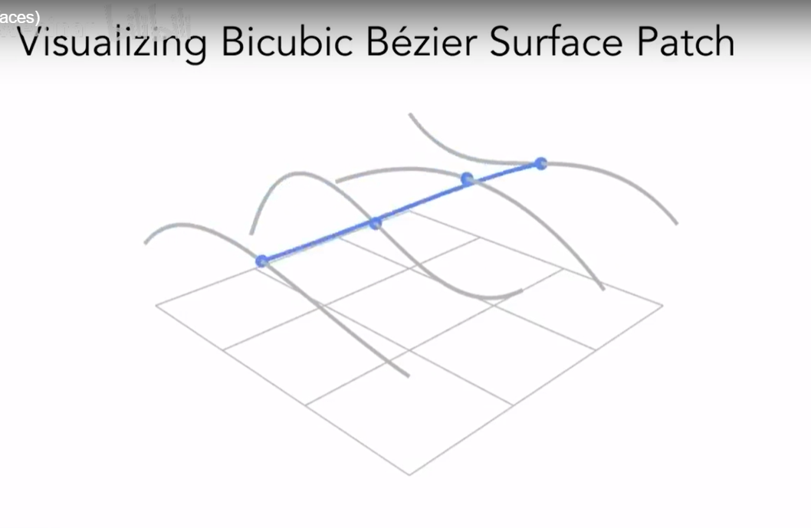

再给一个时间v，这样就在这四个控制点得到的曲线上确定了一个点。这个点就是最后贝塞尔曲面上的一个点。

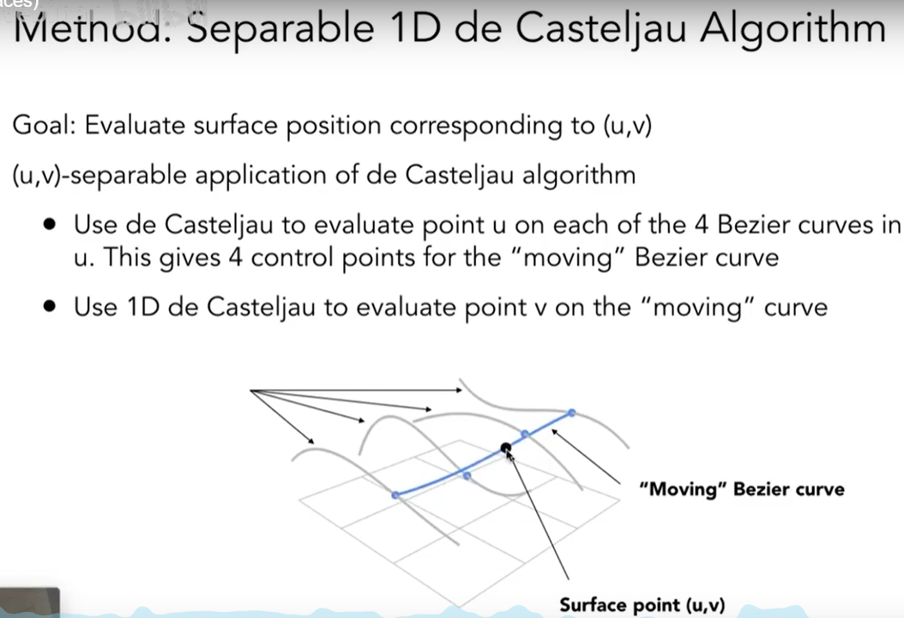

细分

说位移贴图时提到了细分，在物体表面上可以应用一个贴图，表示相对的位置移动。或者说定义了一个高度场，要把不同的高度应用在不同的顶点上。

细分包含两个操作：1，分出更多三角形；2，让这些三角形的位置发生一点变化，使得原来的模型变得更光滑。

以loop subdivision（和循环没有关系，是发明者姓Loop）为例：

1. 把三角形数量增多
2. 调整顶点的位置。把三角形的顶点区分为新顶点和老顶点。
3. 对两种顶点，用两种不同的规则来改变他们的位置

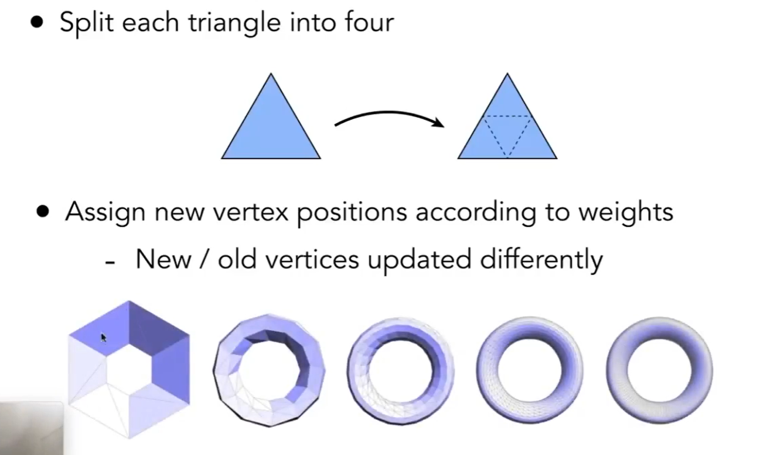

新顶点：

把共享的边上顶点记作AB，不共享的顶点叫CD，将白点的位置按下面的加权平均调整。

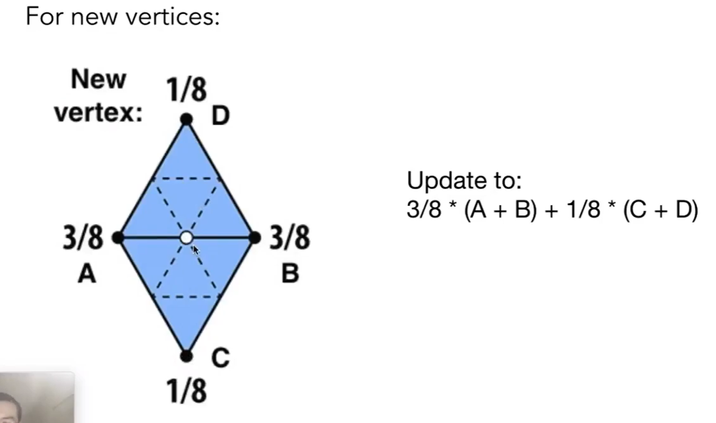

老顶点：

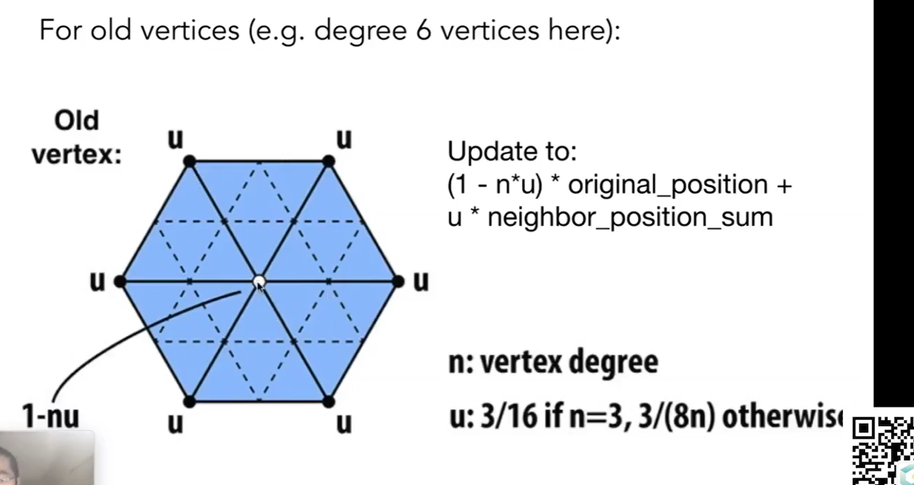

对白点，一部分保留自己的位置（original position），另外一部分取其周围老顶点的平均位置（neighbor position sum）

如果一个老顶点连接的其他顶点少，说明他比较重要，自己位置占比大；如果相邻顶点多，说明不太重要，自己位置占比小。

Catmull -Clark Subdivision (general mesh)

概念：四边形面，非四边形面，奇异点（度不是4的点，即连接顶点数不是4的点）

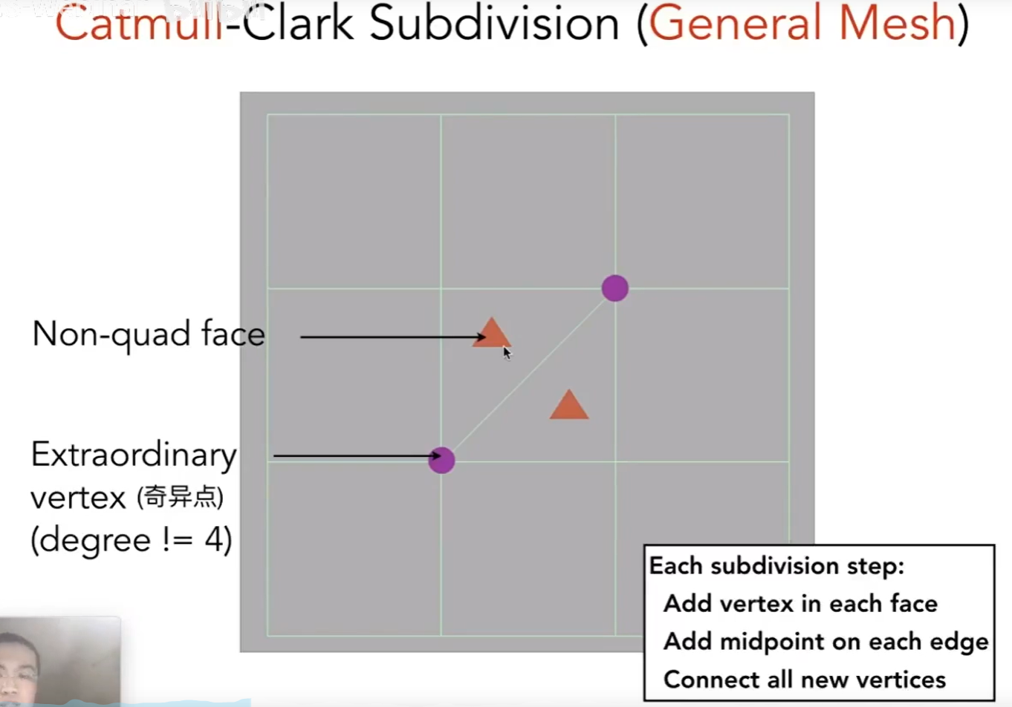

每条边都取中点，每个面都取中点，并且把边上的中点和面上中点连起来

catmull-clark在第一次细分时增加了非四边形数这么多的奇异点，后面再也不会增加了。

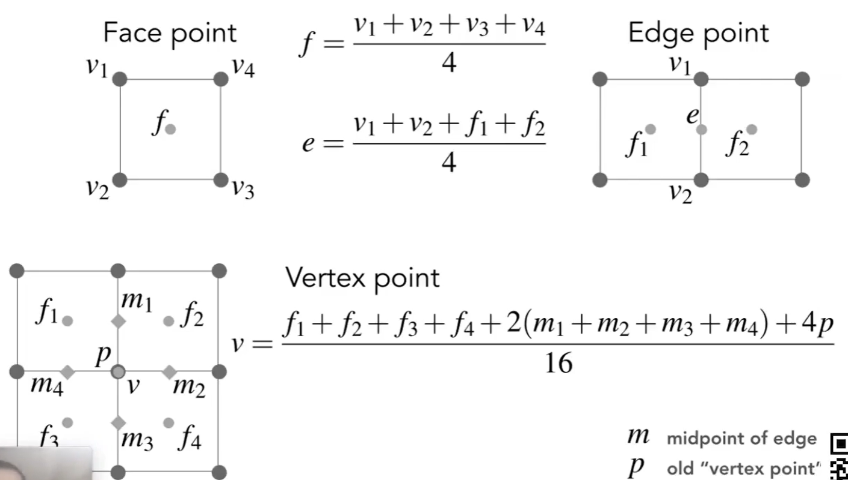

本质上：产生新的点，和老点做加权平均

曲面简化

目标：保持整体形状不变，减少三角形数目

和mipmap有关

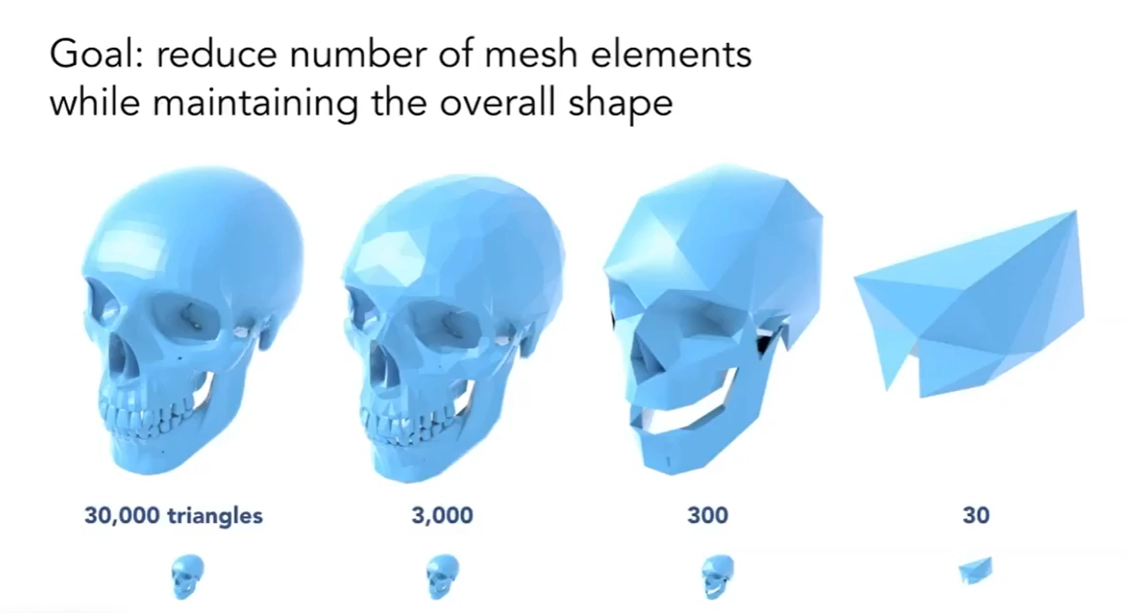

怎么做：edge collapse 边坍缩

找到两个顶点，一捏，一条边就不存在了。如何决定哪些边不重要，可以捏？

二次误差度量：

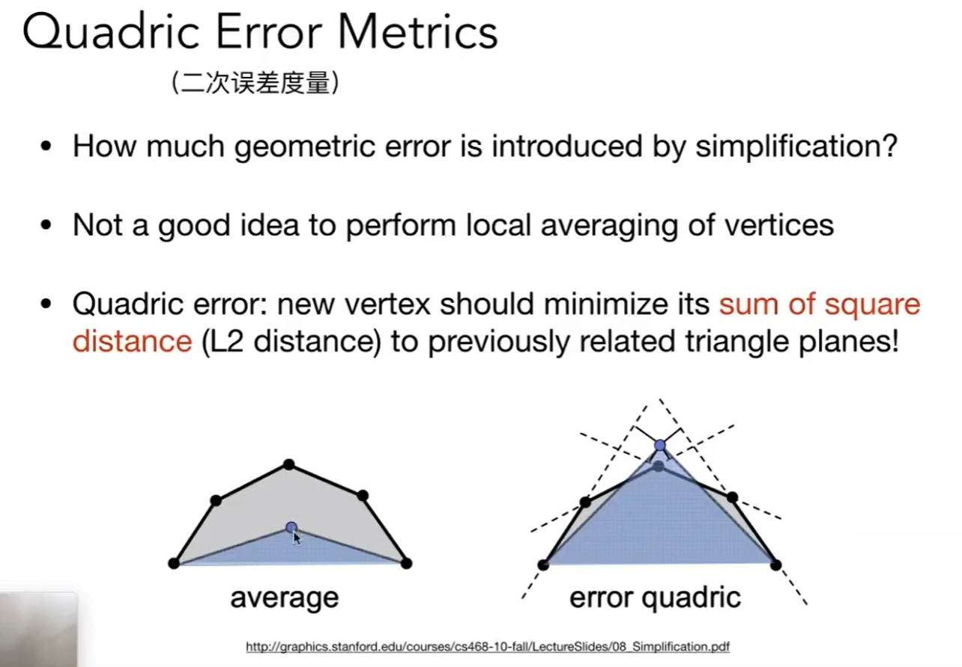

先试试做平均，发现不理想（上左图）

找到一个点，和原本那些面的距离平方和最小，即使L2距离最小

1. 有了二次误差，如何坍缩？我坍缩了一条边，又会影响其他的边的二次误差，怎么办？

需要一个数据结构，允许求最小值，且动态更新：堆/优先队列

2. 我们实际上是在不断找局部的最优解来找全局的最优解（贪心算法）

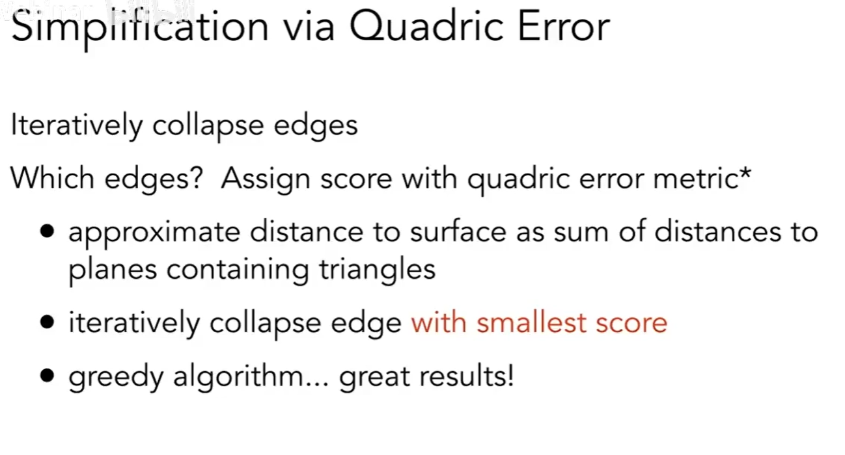

在光栅化方法下如何绘制阴影？

使用shadow mapping

思想：**点不在阴影里，说明光源和摄像机都能看到这个点；点在阴影里说明摄像机看得到这个点，但光源看不到这个点**。

经典的shadow mapping只能处理点光源

1先从光源看向场景，记录看到的任何点的**深度**。

2从摄像机出发，将看到的物体投影回光源的位置，和之前记录的深度做对比。如果深度一样，说明这个点，从光源和摄像机看都可见。如果摄像机能看到的深度大于从光源位置看到的深度，说明这个点是在阴影中。

如图，看橙色线。光源看到的点是左下角黑点，深度为橙色线长度；从摄像机投影回光源点，也是橙色线长度，所以这个点对光源和摄像机都可见，在亮处。

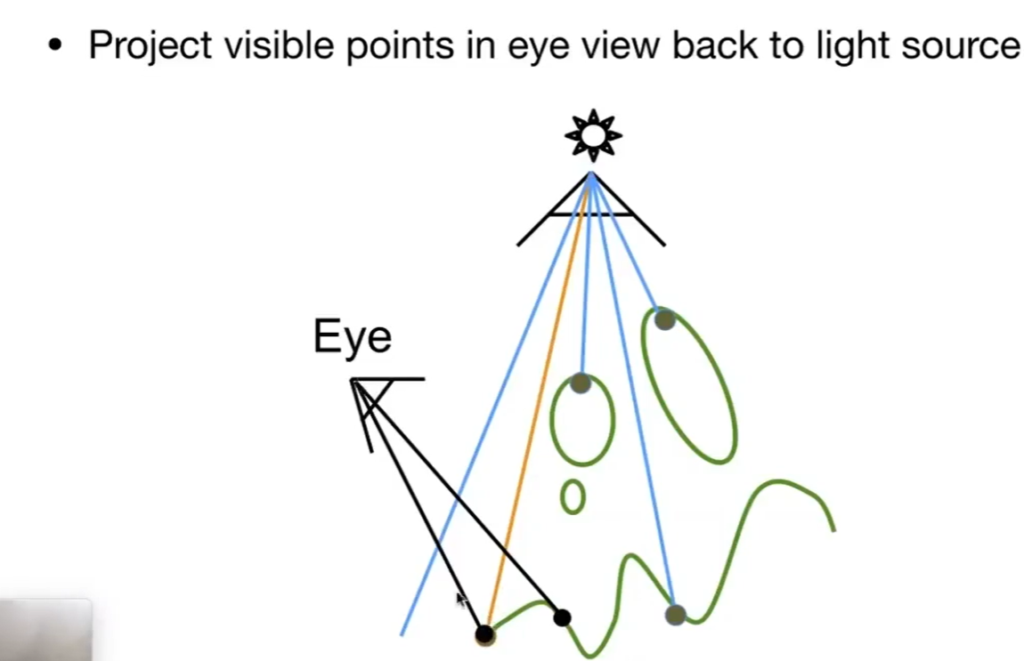

而这个图，看红色线。从光源看，记录的深度只能到中间绿色椭圆上方的点。再从摄像机看，看的是下方中间的点，再从红色线投影回去看，发现两者能看到的最大深度不一致，光源看不到下方中间点，因此下方中间点点在暗处。

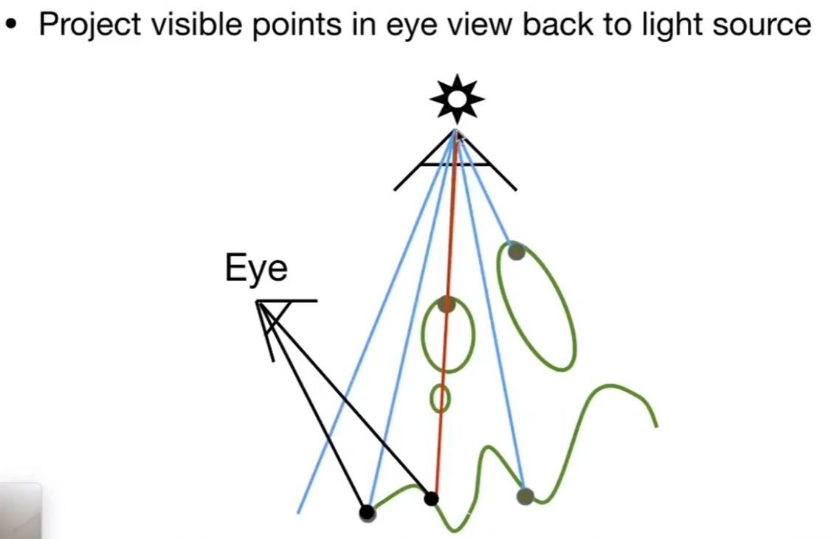

为什么这个结果有些“脏”看起来？因为很多深度是用**浮点数**记录的，浮点数很难判断相等。

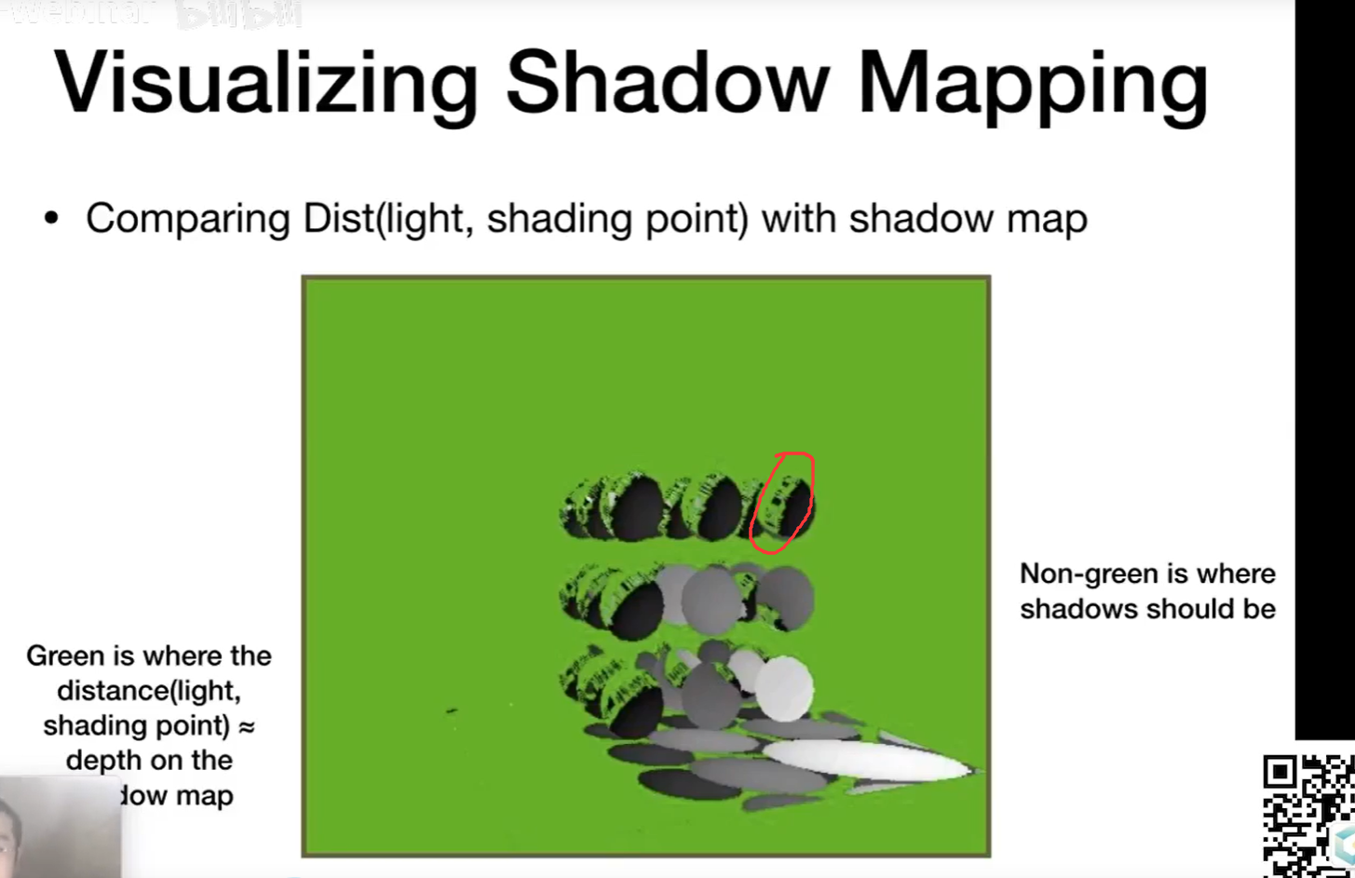

硬阴影和软阴影：

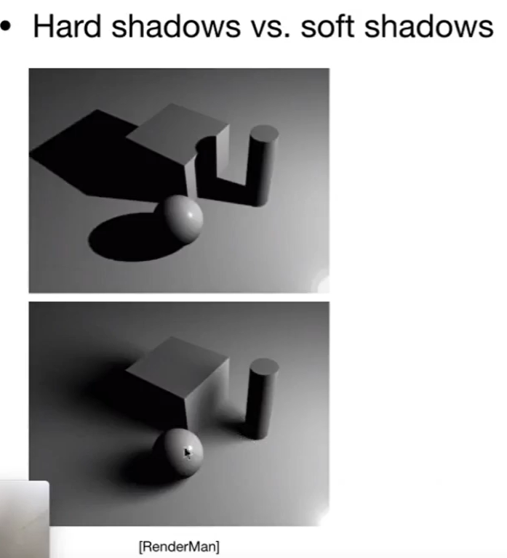

如果一个地方完全看不到光源，叫本影umbra；部分看到光源，叫半阴影penumbra

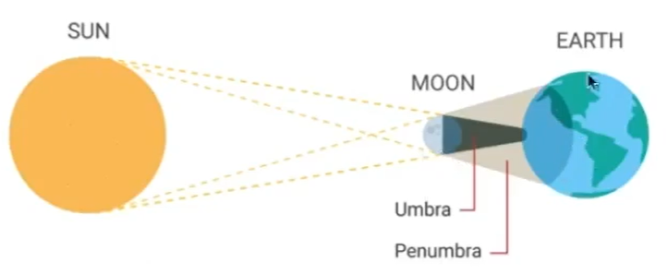

软阴影就是本影，半影和影子之外的过渡。如果有软阴影，一定是因为光源有一定的大小。点光源没有软阴影。